НЕОБЫЧНЫЙ, ЯРКИЙ, ДИНАМИЧНЫЙ и РОМАНТИЧНЫЙ
ВЫПУСКНОЙ ВЕЧЕР за ГОРОДОМ
для 11 классов
("ВЫПУСКНОЙ БАЛ у КАМИНА")
в ПАРК-ОТЕЛЕ "Лесное озеро"
Вместо душного, тесного, банального ресторана мы 10 лет даём московским школам возможность отметить свой выпуск в загородном Парк-Отеле "Лесное озеро"-уникальном островке уюта и красоты в море потрясающей, дикой природы. В этом океане свободы на эту длинную ночь центром жизни для Вас станет красивый каминный зал Отеля с верандой над водоёмом. Именно здесь Вам будет накрыт и поддерживаться всю ночь праздничный банкет. Но если у любого ресторана -это верх его услуг, то у нас это, только, начало... На всю эту длинную ночь Вас захватит с головой динамичная, яркая, временами необузданная или, напротив, глубоко лиричная, праздничная ПРОГРАММА:

- 2 Дискотеки с профи-DJ (в зале и на природе –на любой цвет в палитре сложных юных вкусов);
- Афро-Шоу "Знакомьтесь, Африка!" с мастер-классом популярнейших африканских танцев,
- Этно-клуб "У костра с аборигеном", где все желающие смогут узнать об Африке из первых уст.
- Блок Стрит-Данс из 2-3 динамичных треков авторитетнейших у молодёжи уличных танцев;
- Бард-Концерт "Изгиб гитары звонкой" с участием Бард-звёзд Липецка и Сергиево-Пасада.
- Бард-клуб у костра "Гитара -друг!" с возможностью участия Ваших ребят!
- Экспромт-театр с переодеванием "Я-театр" (в 2-3 номинациях типа "А помнишь, на уроке..." и пр.);
- Блиц-турнир воспоминаний "А я помню..." оживят историю 10 лет Вашей жизни...;
- Романтик-час у костра (в паузах программы -последняя возможность пообщаться с друзьями...);
- Блиц-турнир "Прорицатель" с закупоркой пророчеств выпускников в "Бутылке завета";
- Конкурс-прогулка "Увидеть рассвет..." где классы встретят рассвет и выполнят последние задания;
- Конкурс «Лучший букет» к монументу Неизвестному солдату;
- Выпуск раков (традиция на счастье)
- Прогулка на лодке по утреннему озеру; Фото-сессии на лучших пейзажах озера "Карельское";
- Завтрак с колоритным Блин-Пакетом;
- Посадка "Дерева класса" в Алее выпускников с закладкой "Бутылки Завета";
- Отправление в Москву с заветным, сладким сном в комфортабельном автобусе...
За пределами этого длинного перечня осталось Мини-Путешествие "Радонежская земля" по пути от школы до Отеля, и, конечно, праздничный Салют "Виват, выпускники!"
ЦЕНА (через дробь –если взят наш Последний звонок): 10000р/9000р (13500р за оба)–при 1 классе, 9000р/8000р –(12000р за оба) -при 2 классах, 8000р/7000р –(10500р за оба!) -при 3 классах. Родители –по цене детей. Если их столько не меньше и взяты оба праздника –то 2 родителя по цене 1.
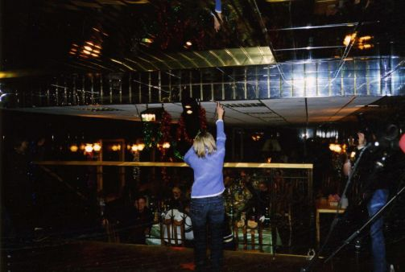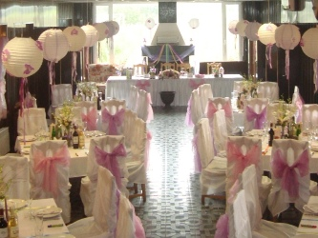
ЗАЯВКИ: (495) 729-26-18, 796-01-50 Факс (499) 182-38-35 Сайт www.birja-dobra/ru E-mail: dobro01@yandex.ru

